**LAPORAN PRAKTIKUM**

**Algoritma Pemrograman**

**MODUL 11**

**Switch Case**



**Disusun oleh:**

**SALSABILLA NURUL HASSANAH**

**103112430256**

**S1IF-12-07**

**PROGRAM STUDI S1 INFORMATIKA**

**FAKULTAS INFORMATIKA**

**TELKOM UNIVERSITY PURWOKERTO**

**2024**

**LATIHAN KELAS – GUIDED**

**Dasar Teori**

Switch adalah perangkat jaringan yang digunakan untuk menghubungkan perangkat dalam jaringan lokal (LAN - Local Area Network). Fungsi utamanya adalah menerima data dari perangkat yang terhubung, memproses data tersebut, dan mengirimkannya ke perangkat tujuan yang sesuai dalam jaringan.

1. **Guided 1**

**Source Code**

|  |
| --- |
| //Nama: Salsabilla Nurul Hassanah  //Kelas: 12-IF-07  //NIM: 103112430256  package main  import "fmt"  func main() {  var umur int  fmt.Print("Masukkan umur : ")  fmt.Scan(&umur)  switch {  case umur <= 0 :  fmt.Println("Masukkan Umur >= 1")  case umur < 13 :  fmt.Println("anak-anak")  case umur < 20 :  fmt.Println("remaja")  case umur < 60 :  fmt.Println("dewasa")  case umur > 60 :  fmt.Println("lansia")  }  } |

**Screenshoot program**

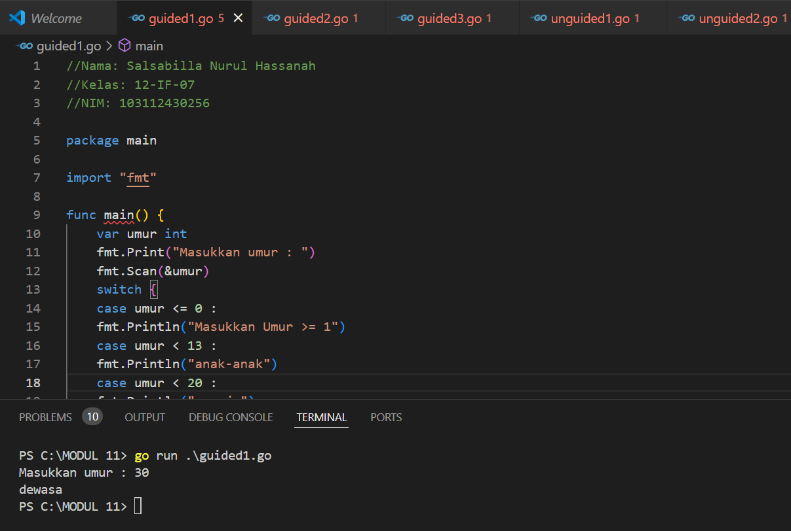

**Deskripsi program**

Program ini dibuat untuk mengklasifikasikan usia seseorang berdasarkan angka yang dimasukkan. Ketika program dijalankan, ia akan meminta pengguna memasukkan umur, kemudian akan memberikan kategori usia berdasarkan input tersebut.

package main  
 Ini adalah bagian utama dari program. Semua program Go membutuhkan package main untuk dapat dijalankan.

import "fmt"  
 Baris ini memberi tahu program bahwa kita akan menggunakan paket fmt untuk menampilkan teks ke layar (output) dan menerima input dari pengguna.

func main()  
 Fungsi main adalah titik awal di mana program mulai dijalankan.

var umur int  
 Variabel umur dideklarasikan sebagai **integer (bilangan bulat)** untuk menyimpan angka umur yang dimasukkan oleh pengguna.

fmt.Print("Masukkan umur : ")  
 Program akan menampilkan teks **"Masukkan umur : "** di layar, meminta pengguna untuk mengetikkan umur mereka.

fmt.Scan(&umur)  
 Program membaca input dari pengguna dan menyimpannya ke variabel umur.

switch  
 Struktur switch digunakan untuk memeriksa beberapa kondisi berdasarkan nilai umur. Program akan menjalankan salah satu blok kode sesuai dengan kondisi yang cocok.

case umur <= 0**:**  
Jika pengguna memasukkan angka kurang dari atau sama dengan 0, program akan menampilkan: **"Masukkan Umur >= 1"**.  
Artinya, program tidak menerima angka negatif atau nol sebagai umur yang valid.

case umur < 13**:**  
Jika umur yang dimasukkan kurang dari 13, program akan menampilkan: **"anak-anak"**.

case umur < 20**:**  
Jika umur yang dimasukkan antara 13 dan 19 (kurang dari 20), program akan menampilkan: **"remaja"**.

case umur < 60**:**  
Jika umur yang dimasukkan antara 20 dan 59 (kurang dari 60), program akan menampilkan: **"dewasa"**.

case umur > 60**:**  
 Jika umur yang dimasukkan lebih dari 60, program akan menampilkan: **"lansia"**.

1. **Guided 2**

**Source Code**

|  |
| --- |
| //Nama: Salsabilla Nurul Hassanah  //Kelas: 12-IF-07  //NIM: 103112430256  package main  import "fmt"  func main() {  var hari int  fmt.Print("Masukkan angka hari: ")  fmt.Scan(&hari)  switch {  case hari == 1:  fmt.Print("Senin")  case hari == 2:  fmt.Print("Selasa")  case hari == 3:  fmt.Print("Rabu")  case hari == 4:  fmt.Print("Kamis")  case hari == 5:  fmt.Print("Jumat")  case hari == 6:  fmt.Print("Sabtu")  case hari == 7:  fmt.Print("Minggu")  default:  fmt.Print("Tidak terdaftar")  }  } |

**Screenshoot program**

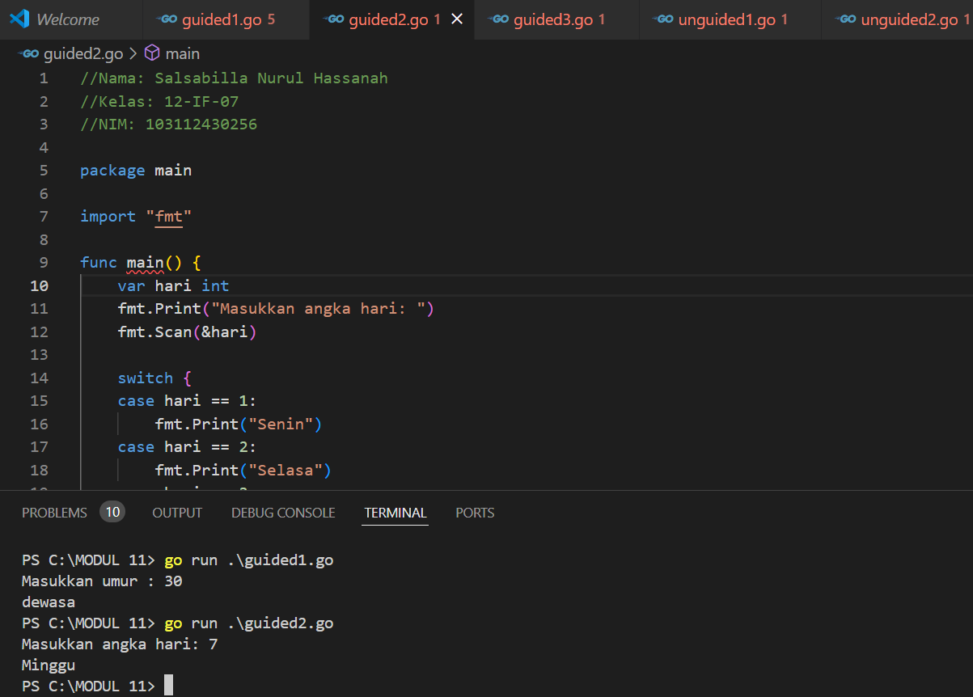

**Deskripsi program**

Program ini dibuat untuk menampilkan nama hari berdasarkan angka yang dimasukkan pengguna. Ketika dijalankan, program akan meminta pengguna memasukkan angka (1–7) untuk menunjukkan hari dalam seminggu. Jika pengguna memasukkan angka di luar rentang 1–7, program akan menampilkan pesan bahwa angka tersebut tidak valid.

package main  
 Bagian ini menunjukkan bahwa ini adalah program utama dalam bahasa Go. Setiap program Go membutuhkan package main.

import "fmt"  
 Baris ini memberi tahu program bahwa kita akan menggunakan paket fmt untuk melakukan tugas input/output, seperti menampilkan teks ke layar dan membaca input dari pengguna.

func main()  
 Fungsi main adalah titik awal di mana program akan mulai berjalan.

var hari int  
 Variabel hari dideklarasikan sebagai **integer (bilangan bulat)**. Variabel ini akan digunakan untuk menyimpan angka hari yang dimasukkan oleh pengguna.

fmt.Print("Masukkan angka hari: ")  
 Program akan menampilkan teks **"Masukkan angka hari: "** di layar untuk meminta pengguna mengetikkan angka hari.

fmt.Scan(&hari)  
 Program membaca input angka dari pengguna dan menyimpannya ke dalam variabel hari.

switch  
 Struktur switch digunakan untuk mengevaluasi nilai variabel hari. Berdasarkan nilai tersebut, program akan menjalankan salah satu blok kode di bawah ini.

1. **Guided 3**

**Source Code**

|  |
| --- |
| //Nama: Salsabilla Nurul Hassanah  //Kelas: 12-IF-07  //NIM: 103112430256  package main  import "fmt"  func main() {  var kode string  fmt.Print("Masukkan kode: ")  fmt.Scan(&kode)  switch kode {  case "G":  fmt.Print("Semua usia")  case "PG":  fmt.Print("Anak-anak di atas 7 tahun")  case "PG-13":  fmt.Print("Remaja di atas 13 tahun")  case "R":  fmt.Print("Dewasa")  default:  fmt.Print("Kode tidak terdaftar")  }  } |

**Screenshoot program**

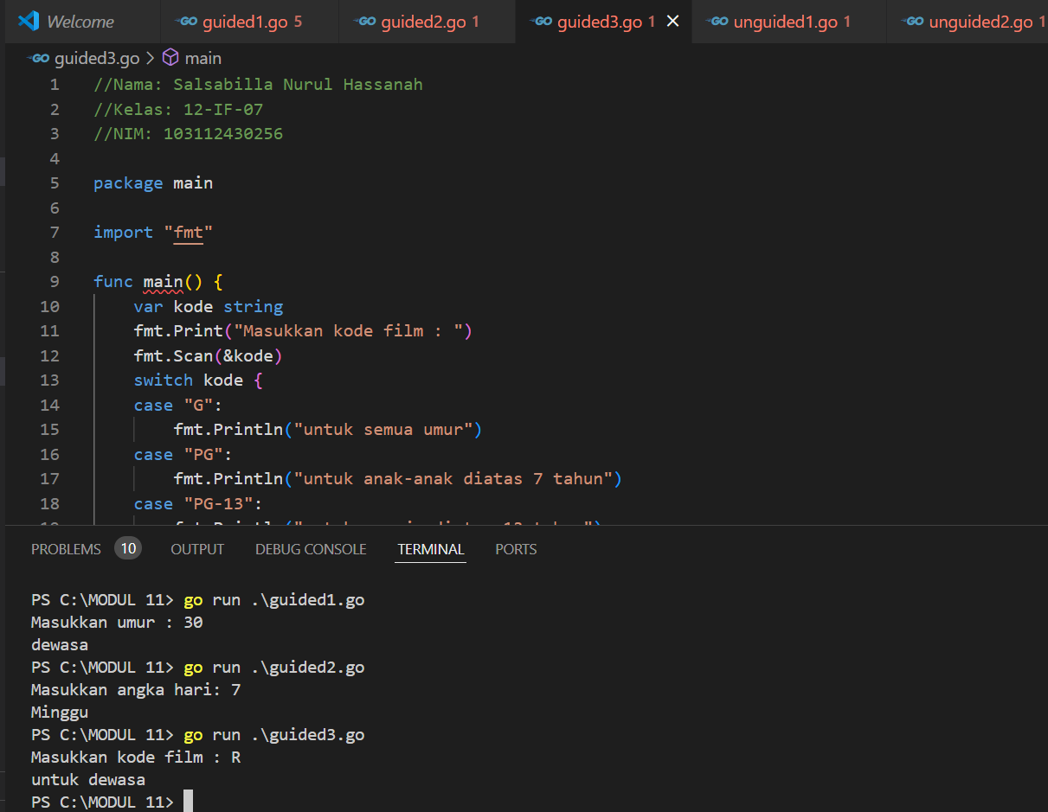

**Deskripsi program**

Program ini digunakan untuk memberikan informasi tentang kategori usia berdasarkan **kode rating film** yang dimasukkan pengguna. Ketika dijalankan, program akan meminta pengguna memasukkan kode tertentu (seperti "G", "PG", "PG-13", atau "R") dan memberikan deskripsi kategori usia yang sesuai. Jika pengguna memasukkan kode yang tidak dikenali, program akan memberi tahu bahwa kode tersebut tidak terdaftar.

case "G":  
 Jika pengguna memasukkan kode **"G"**, program akan menampilkan: **"Semua usia"**.  
 Artinya, film dengan rating **G** cocok untuk semua usia.

case "PG":  
 Jika pengguna memasukkan kode **"PG"**, program akan menampilkan: **"Anak-anak di atas 7 tahun"**.  
 Artinya, film dengan rating **PG** disarankan untuk anak-anak yang berusia lebih dari 7 tahun, dengan pengawasan orang tua.

case "PG-13":  
 Jika pengguna memasukkan kode **"PG-13"**, program akan menampilkan: **"Remaja di atas 13 tahun"**.  
 Film dengan rating ini cocok untuk remaja 13 tahun ke atas, tetapi mungkin mengandung konten yang tidak sesuai untuk anak-anak.

case "R":  
 Jika pengguna memasukkan kode **"R"**, program akan menampilkan: **"Dewasa"**.  
 Film dengan rating ini hanya cocok untuk orang dewasa karena mungkin mengandung konten yang eksplisit.

default:  
 Jika pengguna memasukkan kode yang tidak sesuai dengan daftar di atas, program akan menampilkan: **"Kode tidak terdaftar"**.  
 Ini untuk menangani input yang tidak valid.

**TUGAS**

1. **Tugas 1**

**Source code**

|  |
| --- |
| //Nama: Salsabilla Nurul Hassanah  //Kelas: 12-IF-07  //NIM: 103112430256  package main  import "fmt"  func main() {  var ph float64  fmt.Print("Masukkan kadar pH : ")  fmt.Scanln(&ph)  switch {  case ph >= 6.5 && ph <= 8.6:  fmt.Println("Air layak diminum")  case ph < 6.5 && ph > 0 || ph > 8.6 && ph <= 14:  fmt.Println("air tidak layak diminum")  case ph > 14 || ph < 0:  fmt.Println("inputan tidak valid, harus antara 0-14")  }  } |

**Screenshoot program**

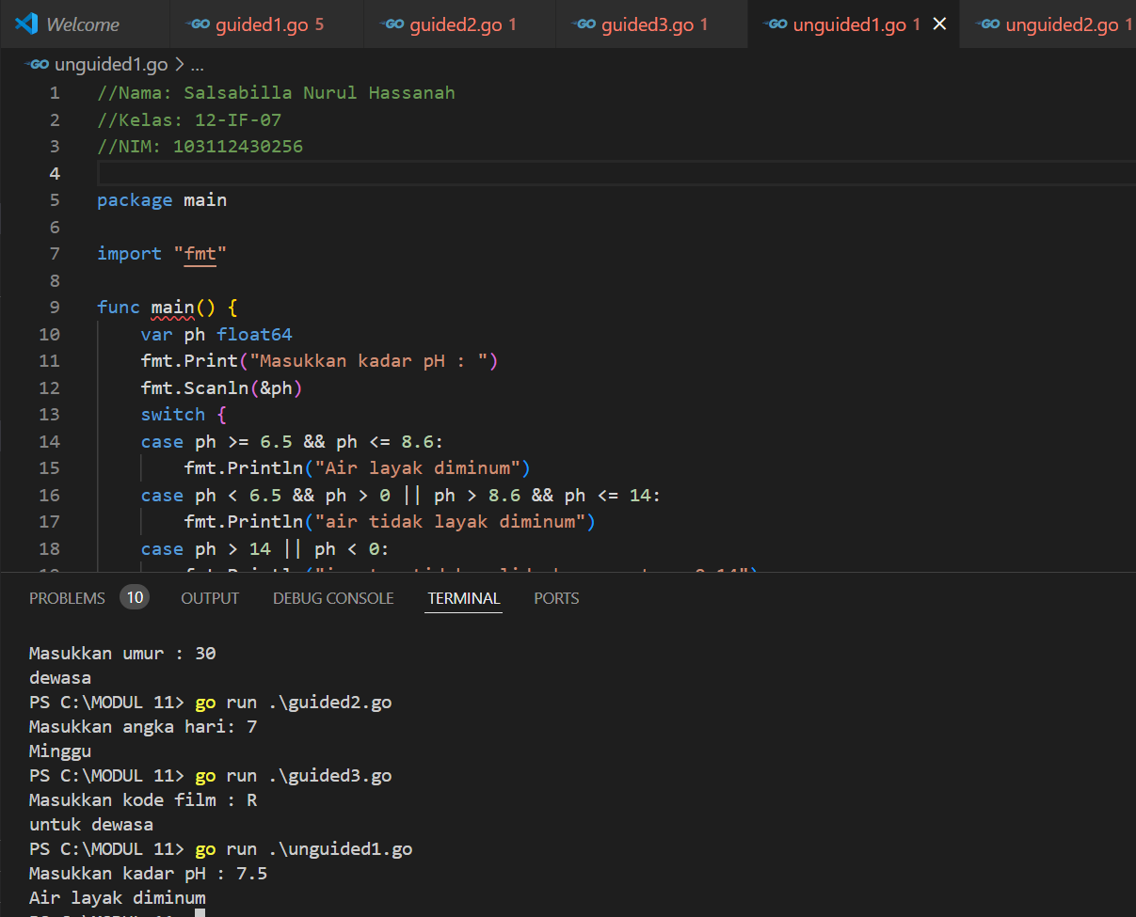

**Deskripsi program**

Program ini digunakan untuk mengevaluasi **kadar pH air** yang dimasukkan oleh pengguna. Berdasarkan nilai pH tersebut, program akan memberikan informasi apakah air tersebut **layak diminum**, **tidak layak diminum**, atau **input tidak valid**.

case ph >= 6.5 && ph <= 8.6**:**

Jika nilai pH berada di antara **6.5 dan 8.6**, maka program akan menampilkan:  
 **"Air layak diminum"**.

Artinya, air dengan pH dalam rentang ini dianggap netral atau mendekati netral, sehingga aman untuk diminum.

case ph < 6.5 && ph > 0 || ph > 8.6 && ph <= 14**:**

Jika nilai pH lebih kecil dari **6.5** tetapi lebih besar dari **0**, atau lebih besar dari **8.6** tetapi kurang dari atau sama dengan **14**, maka program akan menampilkan:  
 **"Air tidak layak diminum"**.

Artinya, air dengan pH di luar rentang **6.5–8.6** dianggap terlalu asam atau terlalu basa, sehingga tidak aman untuk diminum.

case ph > 14 || ph < 0**:**

Jika nilai pH berada di luar rentang valid (lebih dari **14** atau kurang dari **0**), maka program akan menampilkan:  
 **"Inputan tidak valid, harus antara 0-14"**.

Artinya, pH air hanya boleh dalam rentang **0–14**, karena itu adalah rentang standar untuk pengukuran pH.

1. **Tugas 2**

**Source code**

|  |
| --- |
| //Nama: Salsabilla Nurul Hassanah  //Kelas: 12-IF-07  //NIM: 103112430256  package main  import "fmt"  func main() {  var jenisKendaraan string  var durasiParkir int  fmt.Print("Masukkan jenis kendaraan (motor, mobil, truk): ")  fmt.Scanln(&jenisKendaraan)  fmt.Print("Masukkan durasi parkir (dalam jam): ")  fmt.Scanln(&durasiParkir)  if durasiParkir < 1 {  durasiParkir = 1  }  var tarifPerJam int  switch jenisKendaraan {  case "motor":  tarifPerJam = 2000  case "mobil":  tarifPerJam = 5000  case "truk":  tarifPerJam = 8000  default:  fmt.Println("Jenis kendaraan tidak valid")  return  }  totalBiaya := tarifPerJam * durasiParkir  fmt.Printf("Total biaya parkir: Rp %d\n", totalBiaya)  } |

**Screenshoot program**

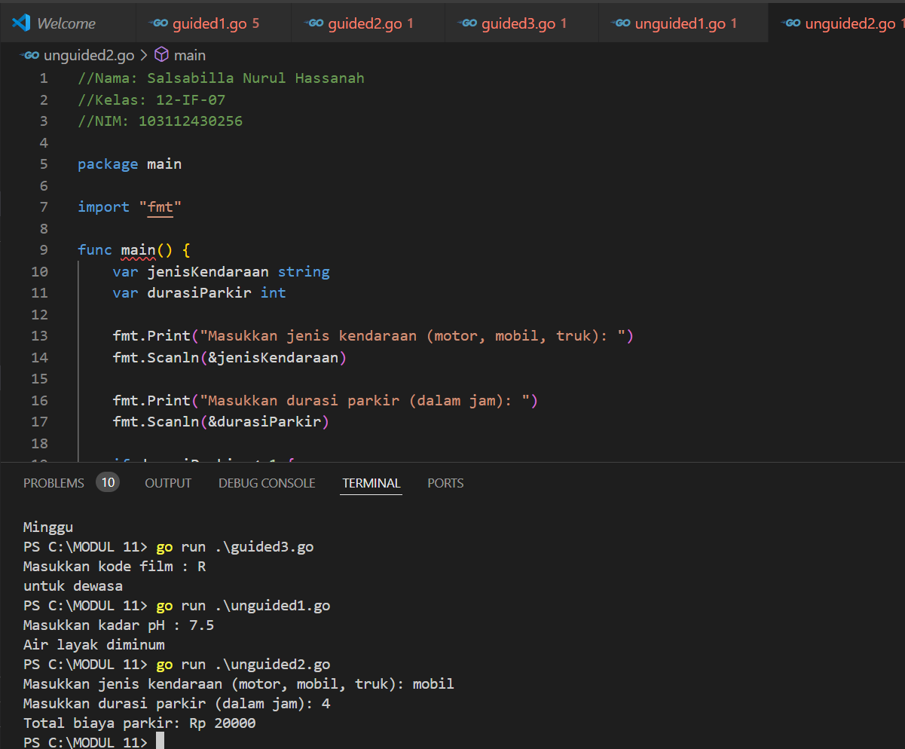

**Deskripsi program**

Program ini digunakan untuk menghitung biaya parkir berdasarkan **jenis kendaraan** dan **durasi parkir** yang dimasukkan pengguna. Program akan meminta pengguna memilih jenis kendaraan (motor, mobil, atau truk) dan durasi parkir (dalam jam). Dari informasi tersebut, program menghitung total biaya parkir sesuai tarif yang sudah ditentukan.

**Apa yang dilakukan program?**  
Program menghitung total biaya parkir berdasarkan jenis kendaraan dan durasi parkir yang dimasukkan pengguna.

**Jenis kendaraan dan tarif:**

* + **Motor:** Rp 2000 per jam.
  + **Mobil:** Rp 5000 per jam.
  + **Truk:** Rp 8000 per jam.

**Durasi minimal parkir adalah 1 jam.**  
Jika pengguna memasukkan durasi di bawah 1 jam, durasi akan dianggap 1 jam.

**Apa yang terjadi jika input tidak valid?**  
Jika jenis kendaraan tidak sesuai dengan "motor", "mobil", atau "truk", program akan menampilkan pesan error dan berhenti.

1. **Tugas 3**

**Source code**

|  |
| --- |
| //Nama: Salsabilla Nurul Hassanah  //Kelas: 12-IF-07  //NIM: 103112430256  package main  import "fmt"  func main() {  var angka int  fmt.Print("masukkan angka : ")  fmt.Scan(&angka)  bagi := angka%10 == 0 && angka > 10  kuadrat := angka%5 == 0 && angka > 5  ganjil := angka%2 != 0  genap := angka%2 == 0  switch {  case bagi:  hasil := angka / 10  fmt.Println("Kategori = Bilangan kelipatan 10")  fmt.Printf("Hasil penjumlahan bilangan berikutnya %d / 10 = %d", angka, hasil)  case kuadrat:  hasil := angka * angka  fmt.Println("Kategori = Bilangan kelipatan 5")  fmt.Printf("Hasil penjumlahan bilangan berikutnya %d^2 = %d", angka, hasil)  case ganjil:  angka2 := angka + 1  hasil := angka + angka2  fmt.Println("Kategori = Bilangan ganjil")  fmt.Printf("Hasil penjumlahan bilangan berikutnya %d + %d = %d", angka, angka2, hasil)  case genap:  angka2 := angka + 1  hasil := angka * angka2  fmt.Println("Kategori = Bilangan genap")  fmt.Printf("Hasil penjumlahan bilangan berikutnya %d * %d = %d", angka, angka2, hasil)  }  } |

**Screenshoot program**

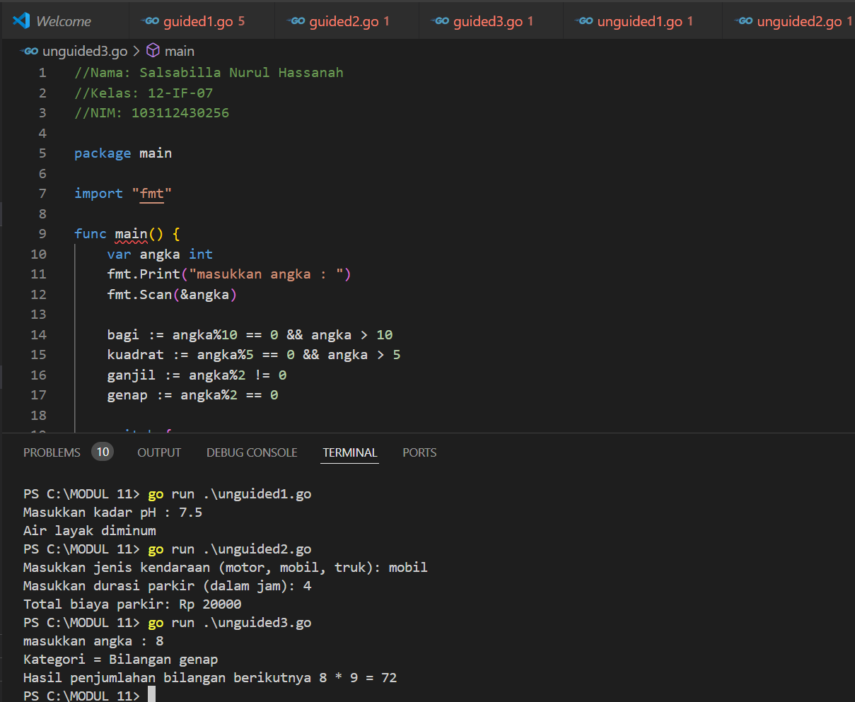

**Deskripsi program**

Program ini bertujuan untuk **mengklasifikasikan angka** yang dimasukkan oleh pengguna ke dalam kategori tertentu, yaitu:

1. **Bilangan kelipatan 10**
2. **Bilangan kelipatan 5**
3. **Bilangan ganjil**
4. **Bilangan genap**

tersebut dan menampilkan hasilnya.

· Program ini **mengklasifikasikan angka** berdasarkan jenisnya: kelipatan 10, kelipatan 5, ganjil, atau genap.

· Setelah menentukan kategori, program melakukan perhitungan tambahan untuk memberikan hasil spesifik sesuai kategori.

· **Struktur** switch membuat program mudah dibaca dan dirawat.  
 Program ini bermanfaat untuk mempelajari dasar-dasar logika matematika dan struktur kontrol dalam pemrograman.